**2. TÜBİTAK LİSELER ARASI İNSANSIZ HAVA ARAÇLARI YARIŞMASI**

**KAVRAMSAL TASARIM RAPORU**

**TAKIM ADI:** Hür-Sema

**KATEGORİ:** DÖNER KANAT

**KURUM ADI:** Recep Tayyip Erdoğan Anadolu İmam Hatip Lisesi

**DANIŞMAN ÖĞRETMEN:** Fatih TAŞPINAR

1. **ORGANİZASYON ÖZETİ:**
   1. **Takım Organizasyonu:**

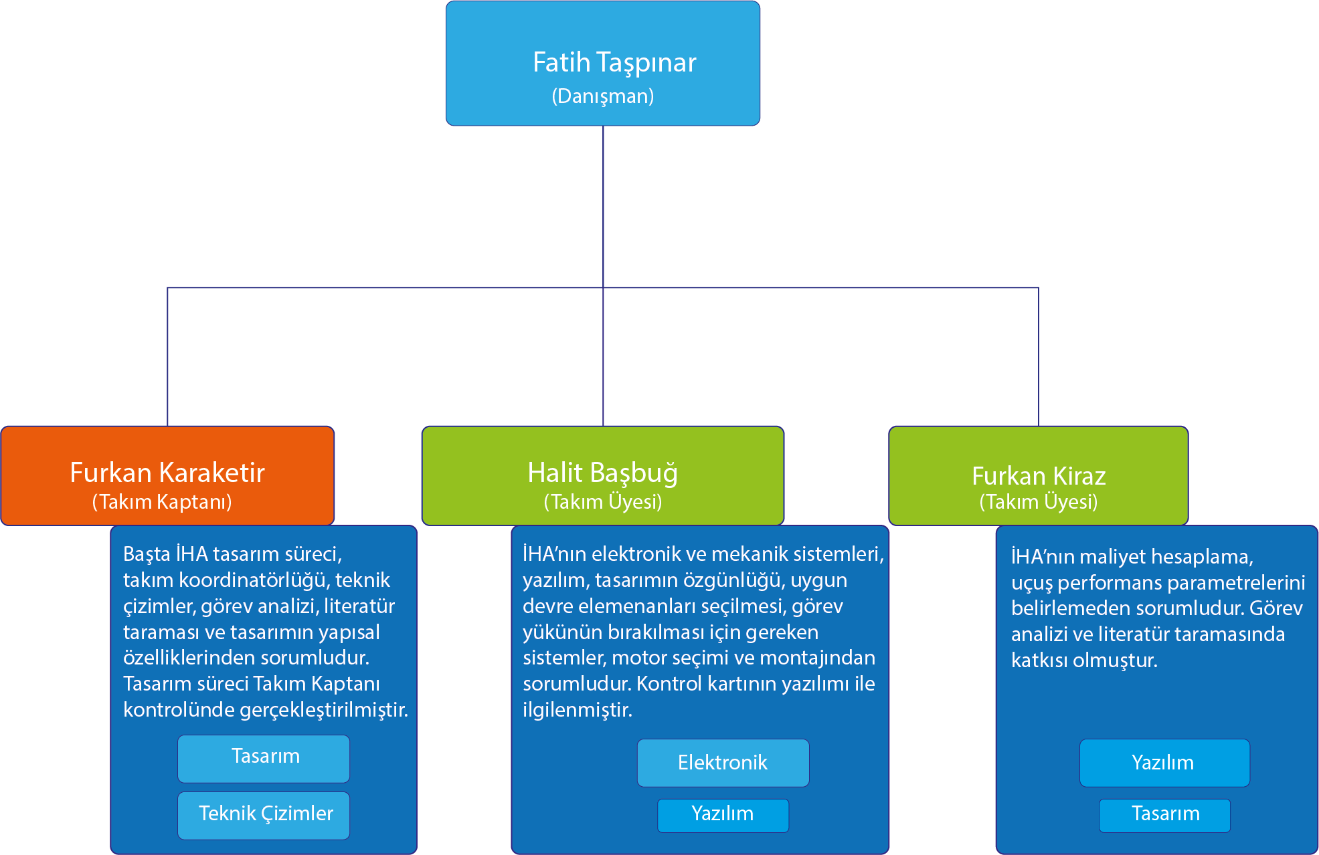

* 1. **İş Akış Çizelgesi:**

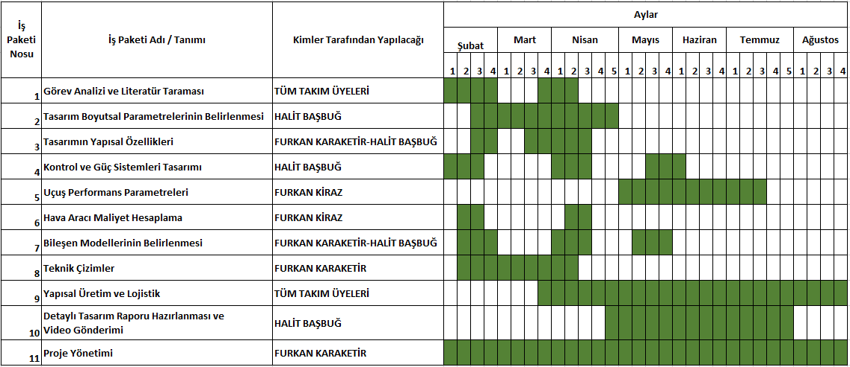

1. **KAVRAMSAL TASARIM:**
   1. **Görevler İçin İHA Konfigürasyonu:**

|  |  |  |
| --- | --- | --- |
|  | 1. Görev | 2.Görev |
| Kalkış Ağırlığı | 1200 gram | 1500 gram |
| Uçuş Hızı | 70 Km/Saat | 60 Km/Saat |
| Yük Ağırlığı | 0 gram | 330 gram |
| Uçuş Tipi | Otonom | Otonom |
| Uçuş Süresi | 1,5 Dakika | 2 Dakika |

|  |  |  |  |
| --- | --- | --- | --- |
| Bileşenler | Birim Ağırlık (gr) | Adet | Toplam Ağırlık |
| Fırçasız Motor (Emax RS2205) | 29 | 4 | 116 |
| Omnibus F4 Pro V2 Uçuş Kontrolcü | 18 | 1 | 18 |
| 4 in 1 ESC (Racerstar REV35) | 13 | 1 | 13 |
| RF Alıcı (FlySky FS-I6AB) | 14,9 | 1 | 14,9 |
| Buzzer | 0,65 | 1 | 0,65 |
| Sigorta | 3 | 1 | 3 |
| Lityum Polimer Batarya (Profuse) | 291,5 | 1 | 291,5 |
| Telemetri (Xbee) | 10 | 1 | 10 |
| GPS Modülü (M8N) | 5 | 1 | 5 |
| Görev Mekanizması Motor (MG90S) | 12,1 | 1 | 12,1 |
|  |  |  |  |

|  |  |  |  |
| --- | --- | --- | --- |
| Uçuş Konfigrasyonu | 4 Kanatlı | 3 Kanatlı | 6 Kanatlı |
| Ağırlığa Etkisi | 3 | 3 | 2 |
| Stabilite | 4 | 3 | 5 |
| Görevlere Uygunluk | 5 | 2 | 4 |
| Üretilebilirlik | 5 | 3 | 3 |
| Toplam Skor | 17 | 11 | 14 |

Projedeki görevlere ve alınacak olan elektronik malzemelerin boyutlarına göre teknik çizimler yapıldı. 3B tasarımlar özgün olarak tasarlandı (Şekil 1). Döner kanat insansız hava aracının tasarlama aşamasında, hafif olması, yük bırakma sisteminin en uygun yere konumlandırılması, otonom özellikleri ile kalkış öncesinde atanan görevi gerçekleştirerek belirlenen alana yük bırakması, aerodinamiğe uygun tasarım ile manevra kabiliyetinin arttırılması, GPS kullanarak konum algılaması amaçlandı.

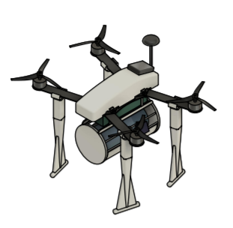

Şekil : İHA'nın Genel Tasarımı

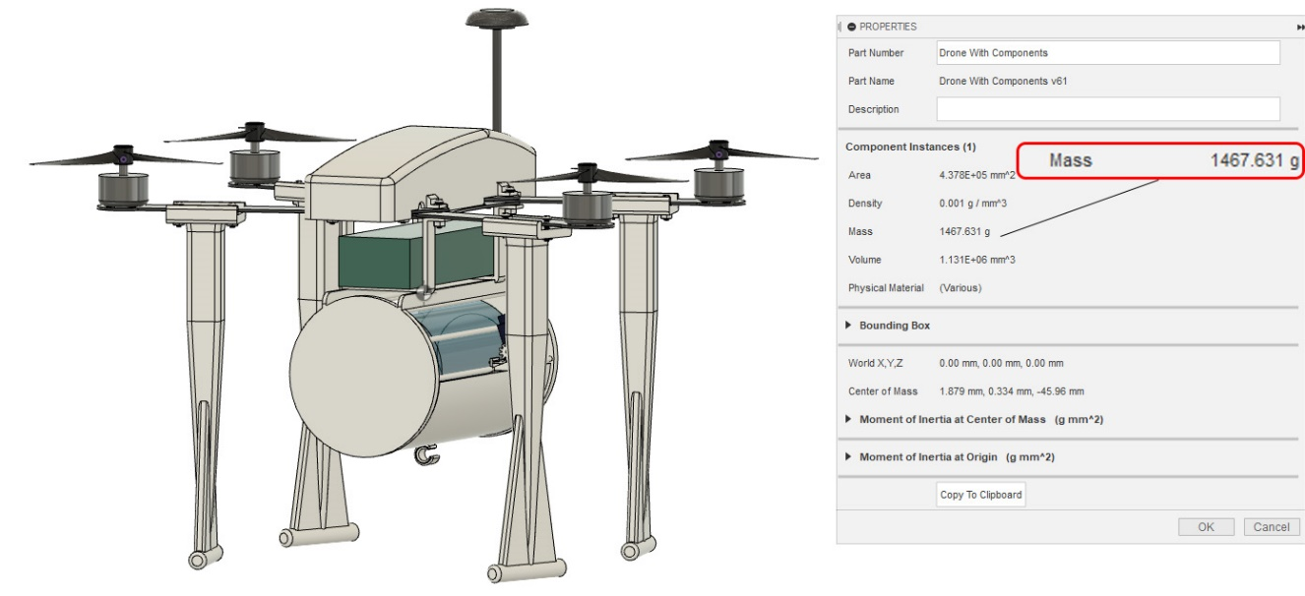Dayanıklılığı ve hafifliği göz önünde bulundurarak İHA parçalarının 3B yazıcı ile basılması, sağlamlığı artırmak için de İHA’nın şasesinde ve iniş sistemlerinde karbon fiber kullanılmasına karar verildi. İHA’nın üretim sonucunda kalkış ağırlığının 3B yazıcı ile alınan baskılar, karbon fiber şase, iniş sistemi ve görev yükü ile birlikte sınır şartlarına uyacak şekilde 1,5 kg olması tahmin edilmektedir (Şekil 2).

Şekil : İHA'nın Tasarlanan Ağırlığı

Olası Tipler:

Dikdörtgen şekline benzeyen şase mimarisinden esinlenerek bir mimari tasarlanmıştır.

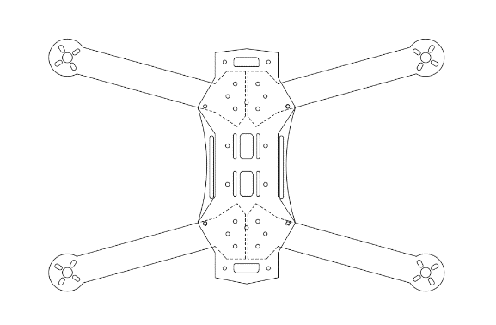

Şekil : İHA Şasesi

Tasarım optimizasyonları:

* Dört ayrı motor sürücüsü yerine tek bir motor sürücüsünden tüm motorlar kontrol edilerek hem daha az yer kaplaması hem de diğer donanımlarla birlikte daha hafif olması düşünüldü.

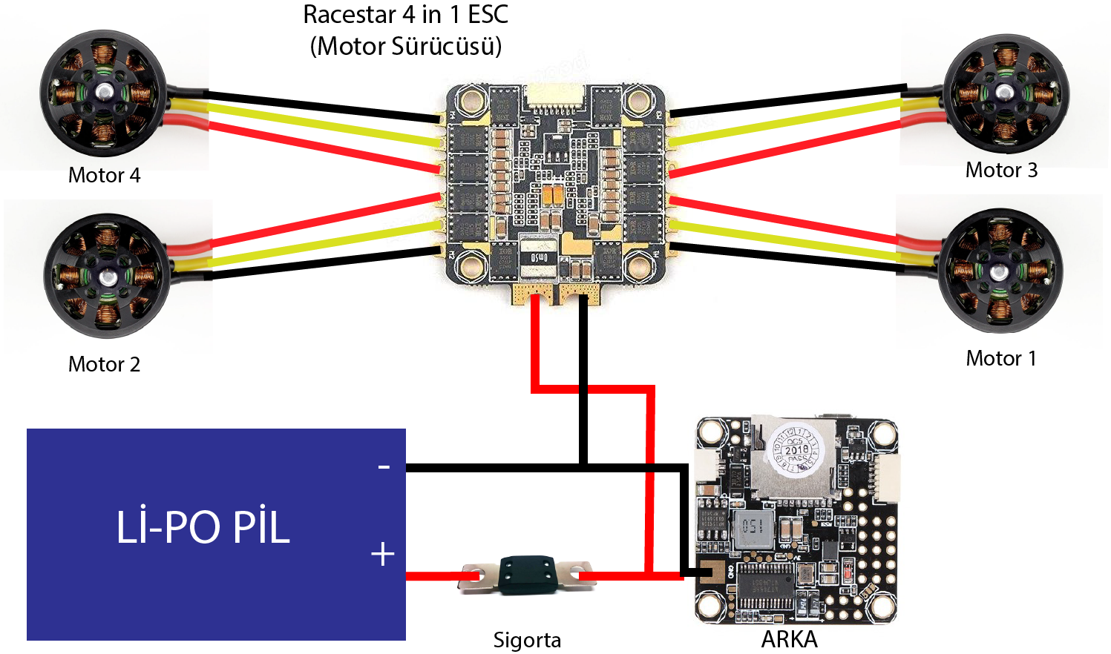

* Kanatlar uzatılarak daha kararlı hava akışı ile stabilite optimizasyonu yapıldı.

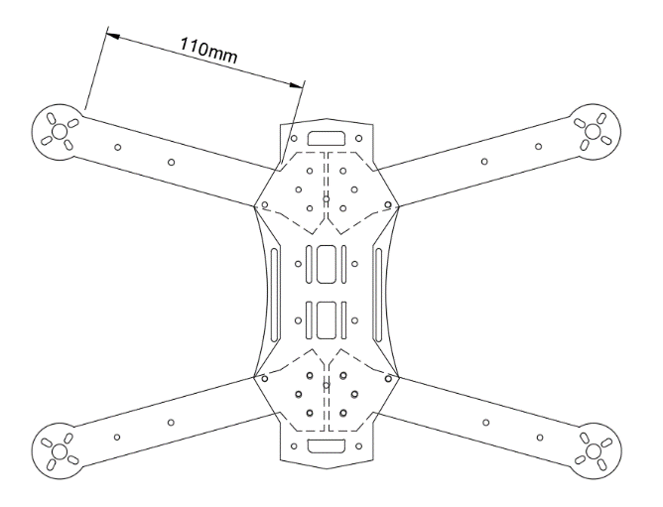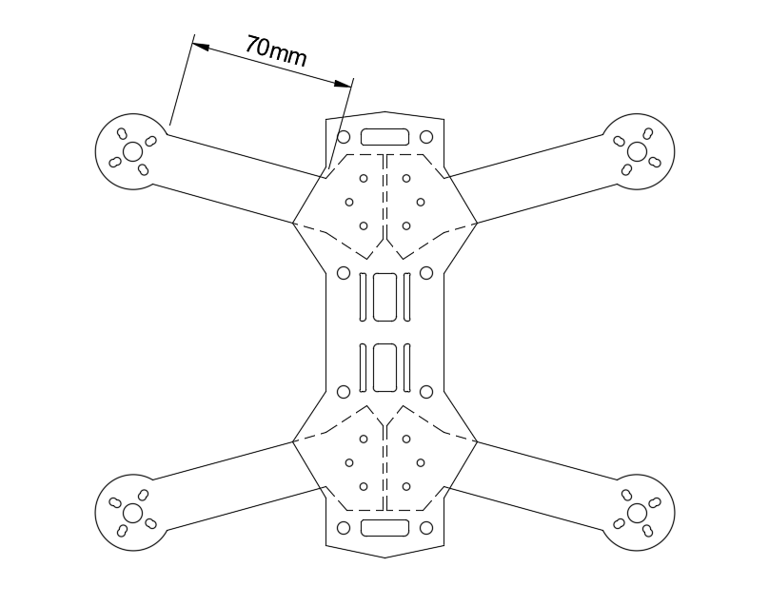

Şekil 5: Optimize Edilmiş Kanat Açıklığı

Şekil 4: Önceki Kanat Açıklığı

* Daha ince fakat yeterli mukavemeti temin edebilecek uygun iniş sistemi tasarımı yük dağılımı gözetilerek ABS malzeme yerine karbon fiber malzeme kullanılarak optimize edildi. Karbon fiber tasarım iniş sistemi yapılacak.

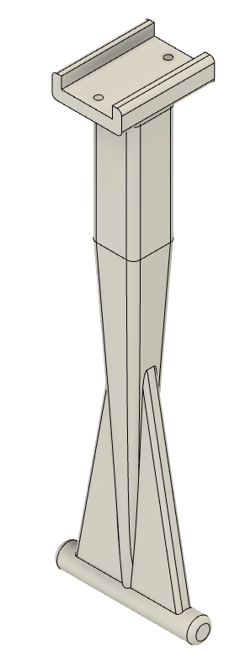

Şekil 6: ABS ile Tasarlanmış İniş Sistemi

Mekanik Kurgu: Vida- Epoksi. Patlatılmış resim. İHA üzerindeki bağlantılar krom M3 vida, karbon fiber ayaklar şase üzerine Epoksi yapıştırıcı ile M3 vidalar kullanılacak şekilde tasarlandı.

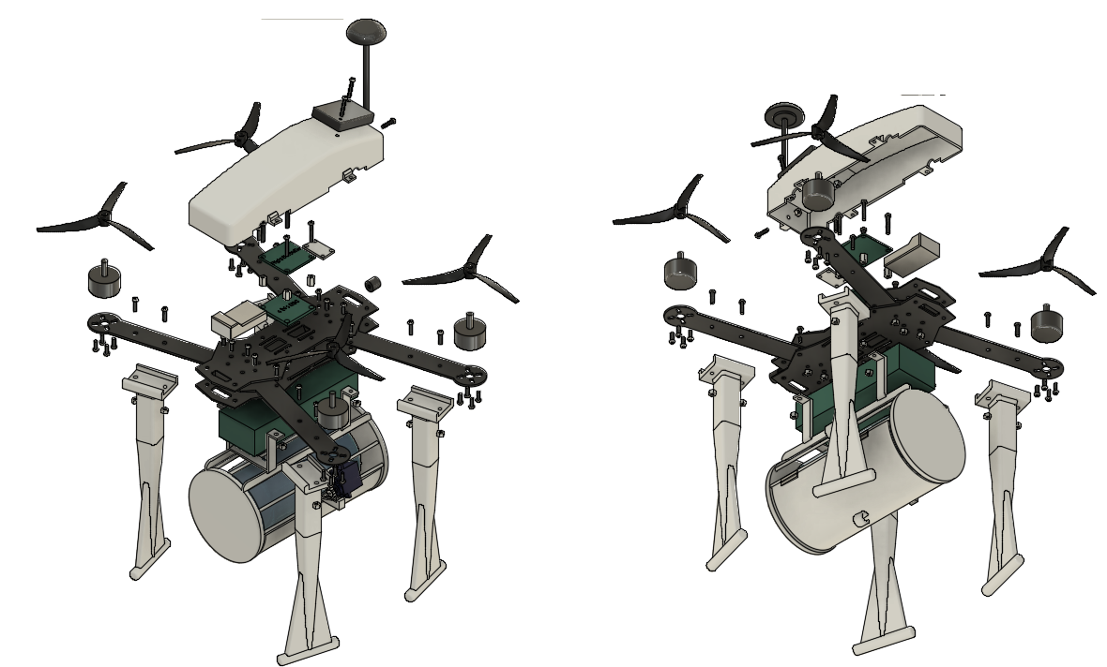

Şekil 7: Mekanik Tasarım Üstten ve Alttan Görünüm

Elektrik-Elektronik kurgu: Devre Şeması koyulup bir cümleyle özet.

* 1. **Gövde ve Mekanik Sistemler:**

İHA tasarımında kullanılan küçük yapı sayesinde kullanılacak ağırlık azaltılmıştır. Bataryanın şasenin ve koruma kapağının altına yerleştirilecek şekilde tasarlandı ve bataryanın fazla ısınması engellenmesi düşünüldü. Gövdenin üst yüzeyi aerodinamiğe uygun olarak eğimli tasarlandı. Şasenin ve iniş sisteminin karbon fiber malzeme kullanılarak üretilmesi planlandı. Geriye kalan kısımlarda ABS malzeme kullanılması düşünüldü. ABS sağlamlık açısından karbon fiberden zayıf olduğu ve ağırlık açısından karbon fiberden ağır olduğu için şasede ve ayaklarda tercih edilmeyerek sağlamlık ve hafiflik ön plana çıkarıldı. Karbon fiber ile ABS arasındaki farklar detaylandırıldı (Tablo 1). Patlatılmış şase bütün.

|  |  |  |  |  |  |  |
| --- | --- | --- | --- | --- | --- | --- |
| İHA Olası Gövde Malzemeleri | Puanlama (Her Bir Kriter 5 Puan Üzerinden Değerlendirilmiştir) | | | | |  |
| Değerlendirme Kriterleri | Sağlamlık | Kolay Tamir | Hafiflik | Üretim Kolaylığı | Fiyat  Uygunluğu | Toplam Puan |
| ABS | 2 | 4 | 2 | 4 | 5 | 17 |
| Karbon Fiber | 5 | 2 | 5 | 5 | 2 | 19 |

Tablo 1: ABS ve Karbon Fiber Malzeme Karşılaştırması

* 1. **Görev Mekanizması Sistemi:**

Faydalı yük mekanizması yatay silindir kafes şeklinde ana gövdenin alt kısmına ağırlık merkezini yatay konumda değiştirmeyecek şekilde montaj yeri belirlendi. Yatay silindir kafes kapağının servo motora yük bindirmeyecek şekilde pimli çark sistemi geliştirildi. Kapak açılınca görev yükünü bırakma esnasında kapağın yüke engel olmaması için, kafes kapağının dış kısmına lastikli mekanizma ile kapağın istendik oranda açılması ve görev yükünün hareketini istenilen şekilde sağlaması kurgulandı. Görev yükü taşıyıcının yatay kafes şeklinde tasarlanmasıyla İHA’nın ayak yüksekliğini dengeli tutarak optimum tasarım sağlanması amaçlandı.

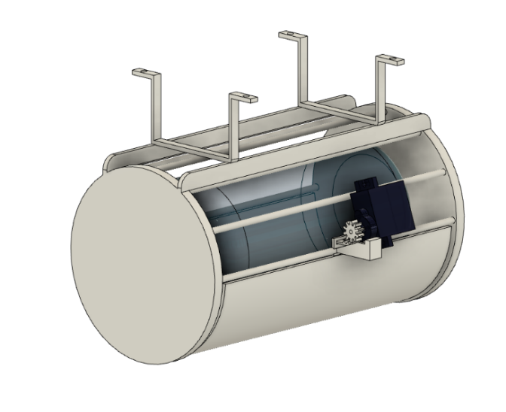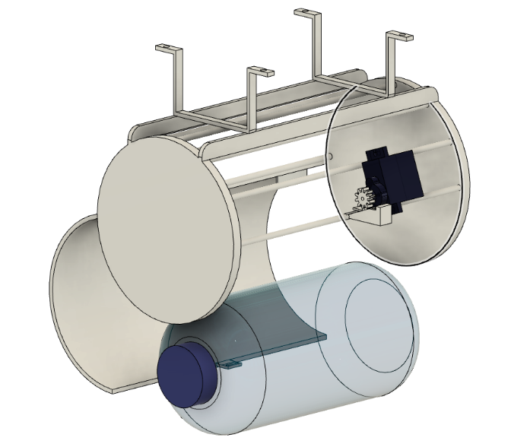

* 1. **Elektrik-Elektronik ve Uçuş Kontrol Sistemi:**

İHA tasarlanırken küçük boyutu, güç dağıtıcı gerektirmemesi ve yazılım kolaylığı sebebiyle uçuş kontrolcü olarak *Omnibus F4 Pro V2* tercih edildi. Bu uçuş kontrolcüye uyumlu olarak *Racerstar 35A ESC 4 in 1* model bir motor sürücüseçilmiştir. Yer istasyonu yazılımı olarak otonom uçuş hazırlama kolaylığı sebebiyle *Mission Planner* tercih edildi. Yüksek konum hassasiyeti ve pusula özelliklerini bulundurması sebebiyle konum bulma işlemleri için *M8N GPS Modülü* tercih edildi. Programlama kolaylığı ve fiyatının uygun olması sebebiyle RF Verici olarak *FlySky FS-I6* modeli seçildi. Vericiyle uygun olmasından dolayı alıcı olarak *FlySky FS-IA6B* tercih edildi. İhtiyacımızı karşılayacak kadar yüksek torklu olduğu için görev mekanizmasında *MG90S Servo Motor* tercih edildi. Genelde İHA yarışlarında kullanılan hızlara ulaşabildiği için motor olarak *Emax RS2205S* modeli tercih edildi. Görevler boyunca tüm elektronik sistemin enerjisini sağlayabilmek için *Profuse 4000mAh 35C 3S Lityum Polimer Batarya* tercih edildi. Güvenli şifreleme teknikleri kullandığı için telemetri olarak *Xbee* marka telemetri sistemi tercih edildi. Bağlantı şeması şekilde gösterilmiştir.

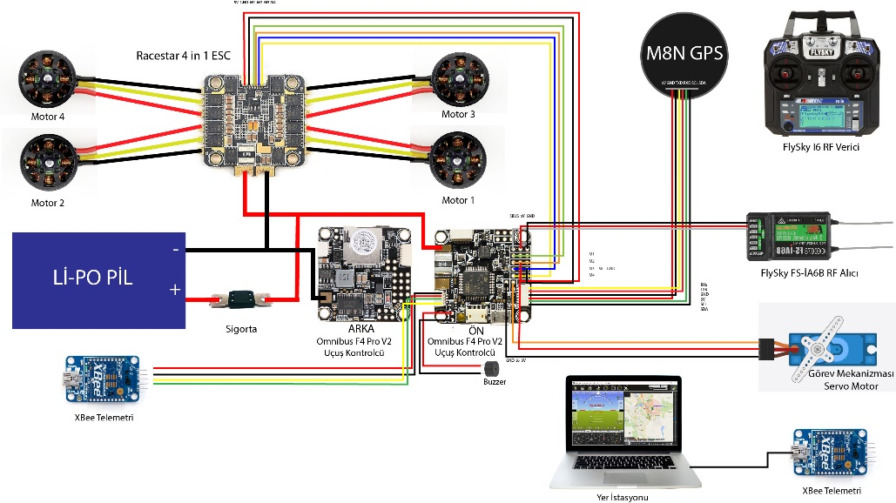

* 1. **İtki ve Taşıma Hesapları:**

İHA tasarlanırken dengeye önem verilmiş ve ağırlık merkezinin İHA’nın merkezine olabildiğince yakın olması hedeflenmiştir. İHA’nın planlanan detaylı itki, taşıma ve güç hesapları şekilde gösterilmiştir.

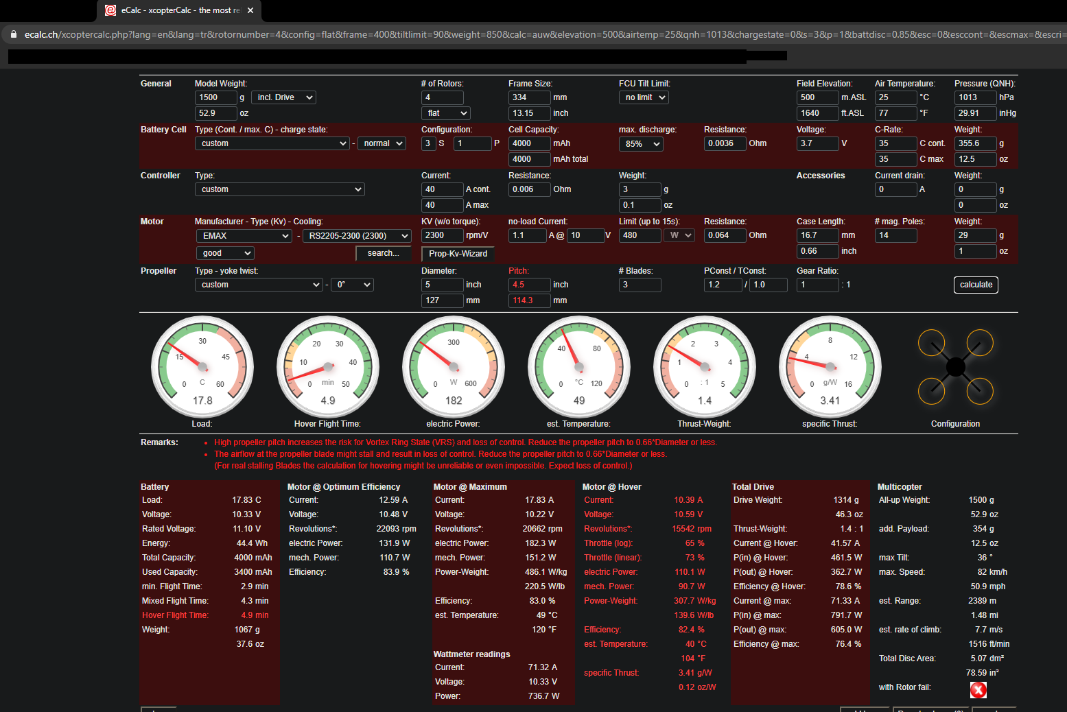

Şekil : İHA ile ilgili hesaplanan veriler

* 1. **Görsel Tasarım Konfigürasyonu:**

 